- 技术要求
序号 | 名称 | 参数/型号/规格 | 单位 | 数量
1 | 立式钢琴 | 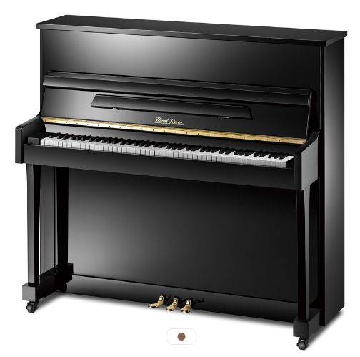  1、规格：118型或以上立式钢琴  2、声学品质：标准音a1为446Hz±0.3Hz范围内；音准稳定性（c1-b1）≤3音分。  3、外观尺寸：长≥148cm，宽≥59cm，高≥118cm；不含脚轮高度（即顶盖面至底板面的距离）≥115cm。  4、五金件：钢琴外观可见的五金件采用银色不易氧化的金属；顶盖铰链有加强筋的结构，能更稳定安全支撑顶盖。  5、外壳：哑光黑色。  6、上门：上门板固定卡扣采用精密模具加工的高分子材料固定件（非塑料材质弹簧结构），结构牢固，安全耐用；上门板内侧安装金属方管长梁，能防止上门板长时间受温湿度变化影响导致的变形，且方便上门板拆装。  7、下门：采用下门边框装配结构，使下门板开合时避免与琴腿碰撞。  8、谱架：采用实木制作。谱架铰链有插销固定结构，使谱架在闭合时可通过插销固定，防止时间长了之后铰链松动导致谱架闭合不紧，从而影响键盘盖关闭受阻。  9、铁板工艺：翻砂工艺铸铁板。  10、铁板高度：≥109.5cm  11、琴弦：圆形弦（截面为正圆形），镀锡防锈钢线；最大有效弦长不少于118cm，30#音有效弦长不小于94cm。  12、音板：实木音板；音板须有防开裂防变形的特殊工艺或结构。  13、肋木：使用与音板相同材质木材，数量不少于10根。  14、弦轴板：由15-17层坚硬的榉木交错压榨制成。  15、弦码：采用多层榉木制作。  16、背柱：实木制作，五背柱设计，且背柱截面尺寸≥77*70mm；背柱整体严密牢固，无明显缝隙或粘贴痕迹。  17：键盘：键板采用杨木层积材制作，含水率要求：6-12%；中座板采用椴木或杨木，含水率要求6-14%；使用铁粒代替传统铅粒配重，减少重金属使用，保证环保无污染。  18、中盘：使用木材制作而成。除螺丝外中盘上面不加装任何金属加固或金属链接结构。  19、弦槌：要求用纯羊毛毡及鹅耳枥木制作。弦槌木芯采用数控设备成形，加以铆钉夹具装配，使弦槌整体更牢固。  20、击弦机木制部件：转击器、联动杆、制音杆要求使用鹅耳枥木制作；  21、击弦机顶杆：要求使用ABS材质的顶杆，顶杆轴架的粘合面底部增加藏胶槽，使组件装配更稳固，增加粘连的稳定性。  22、调节档：鹅耳枥木实木（非多层）制作的调节档，不得有金属包裹。  23、踏瓣系统：使用拉杆结构。结构装配稳定，不受环境因素影响而变形，保持长期稳定的状态。  24、产品标准：符合《钢琴》GB/T10159-2015标准。 | 套 | 1
2 | 一拖二无线领夹麦克风 | 1、调制方式：wideband FM。  2、信号接收方式：单通道双接收。  3、MIC 输入灵敏度：-51dBV/Pa@1KHz。  4、频响范围：UHF650-840MHz。  5、可调带宽：up to 50MHz。  6、可用频道：500 个（CH000-249）。  7、信号接收天线≥4 条；  8、频段数值字体颜色≥2 种；  9、信号接收通道≥2 个；  10、信号接收备份通道≥2 个；  11、抗干扰频段自动搜索模块≥2 个；  12、信号接收距离≥70 米；  以上第7-12项为重要参数，须提供具有CMA认证标志或CNAS认可标志的权威检验（测）机构出具的检验（测）报告彩色复印件加盖制造商鲜章佐证，参数内容和要求须在检验（测）报告中明确体现并完全满足。  为保证系统稳定性，要求与“调音台”同一品牌，提供制造商针对本项目的品牌参数确认函加盖制造商鲜章佐证； | 套 | 1
3 | 8路调音台 | 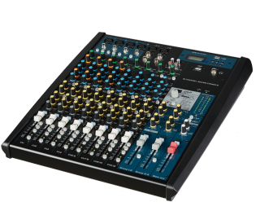  - 带参量均衡 Baypass 启动按键。  2、具备四路编组功能。  3、附带倒送接口。  4、易于机柜安装，附带机柜安装支架。  5、附带 100 种模式数字效果器。  6、推杆带有防尘网。  7、单声道具备高功效的 3 段 EQ。  8、具备电平控制的 2 个立体 AUX 回送，并可将讯号送至AUX1-2。  9、具备分离开关的录音机输入/输出，将信号配送到控制室和输出。  10、附高通滤波器（低切），截止点 75Hz-18dB/Oct。  11、电平指示：12 位 LED 灯。  12、≥6路平衡镀金XLR＋4个6.3mm平衡MIC输入。  13、单声/麦克风输入通道上具备增益。  14、幻象电源：48V。  15、4 个平衡式莲花口立体声输入通道。  16、MP3 音频播放器模块≥1 组。  17、I/O 录放音双轨声卡≥1 张，外部设备混音接口≥6 个。  18、USB 数字存储器录音模块≥1 组。  19、蓝牙音频信号输入模块≥1 组。  20、HI/Z 高低阻抗切换模块≥2 组。  21、输入信号压缩限幅模块≥4 组。  22、实物尺寸(深×宽×高):431×388×86mm（正负偏离值10mm）  以上第16-21项为重要参数，须提供具有CMA认证标志或CNAS认可标志的权威检验（测）机构出具的检验（测）报告彩色复印件加盖制造商鲜章佐证，参数内容和要求须在检验（测）报告中明确体现并完全满足。 | 台 | 1
4 | 两声道专业功放 | 1、输出功率:8欧姆立体声≥600W，4欧姆立体声≥900W。  2、系统保护内置：短路、过热、电涌、低电压、高频、开关机静音、失真限制等保护设置。  3、阻尼系数＞500。  4、标称灵敏度 0.775 V。  5、输入插座 卡侬公/母。  6、输出插座 NL4MP 4芯插座。  7、电压匹配 220V～240V, 50～60 Hz。  8、冷却方式 温控风扇制冷。  9、信号灯指示 Clip/limit, Signal, Temp/DC, Active。  10、增益限制的有效频率范围≥20-25kHz。  11、失真限制的有效频率范围≥20-20kHz。  12、总谐波失真（标准测量条件）≤0.03％。  13、失真限制的输出功率≥610W。  14、信噪比（A计权）≥106dB。  15、串音衰减≥75dB。  16、实物尺寸:482 x 487 x 88mm。（正负偏离值10mm）  以上第10-15项为重要参数，须提供具有CMA认证标志或CNAS认可标志的权威检验（测）机构出具的检验（测）报告彩色复印件加盖制造商鲜章佐证，参数内容和要求须在检验（测）报告中明确体现并完全满足。  为保证系统稳定性，要求与“专业音箱”同一品牌，提供制造商针对本项目的品牌参数确认函加盖制造商鲜章佐证； | 台 | 2
5 | 电源时序器（黑色） | 1、最大输入电流：≥40A。  2、单路最大输出电流：≥20A。  3、滤波器：电容滤波器。  4、工作电压：220V/50-60Hz。  5、输出电源插座：万用插座。前面板1路直通式万用插，后面板8个受控万用插座。  6、每一路开关间隔时间：≤1秒。  7、联机支持：可支持≥8台设备同时联机使用。  8、中控协议串口：带RS232中控串口。  9、操作旋钮、把手、操纵杆和类似装置的轴不得危险带电。  10、用单级插头或裸线与接地端子或天线端子，或者与音频端子、视频端子或有关信号端子的接触连接不得有电击危险。  11、设备的安全不得受到在预期使用中可能出现的湿热环境的损害。  12、设备应具有足够的机械强度，而且其结构应当能承受在预期使用时可以预计到的搬运或装卸等操作。  13、对带有不可拆卸的电源线的设备，应当采用能提供可靠的电气和机械连接的任何方法来完成该电源软线中的每一导线与设备内部配线的连接，但不可拆卸的电源线或电缆中的供电导线和保护接地导线不得直接焊接在印制板的导体上。  14、设备应当使含有一根或一根以上危险带电导线的外接软线的连接能消除导线连接点的应力，防止外皮磨损，以及防止导线扭曲。  15、各导线的端部在其端子中不得出现明显位移，而且应力和扭力消除装置不应对软线造成损伤。  以上第9-15项为重要参数，须提供具有CMA认证标志或CNAS认可标志的权威检验（测）机构出具的检验（测）报告彩色复印件加盖制造商鲜章佐证，参数内容和要求须在检验（测）报告中明确体现并完全满足。  为保证系统稳定性，要求与“专业音箱”同一品牌，提供制造商针对本项目的品牌参数确认函加盖制造商鲜章佐证； | 台 | 1
6 | 专业音箱 | 1、标称阻抗: 8 Ohm。  2、低音单元: ≥1×10〞。  3、高音单元: ≥1×2〞。  4、最大声压级: 120dB SPL,126dB SPL peak。  5、符合听音检验，馈给被测扬声器一个节目信号，检查声级、音色、噪声以及其他存在的缺陷，以确定其正常工作。在额定频率范围内馈给扬声器端子额定正弦电压，检查磨擦声、咯咯声及其他严重异常声，通过听音来确定扬声器工作正常。  6、额定频率范围内的阻抗模值的最低值不应小于额定阻抗值的80%，有对应的阻抗曲线图。  7、额定频率范围≥50-23000Hz，有对应的频率响应曲线图。  8、额定特性灵敏度级≥95dB。  9、额定长期最大功率≥500W（指标要求：扬声器单元或系统能承受持续时间为1min的模拟节目信号并以2min的时间间隔重复10次。试验后应无热损害和机械损伤。）。  10、垂直覆盖角：≥110°，水平覆盖角：≥110°（测量条件：自由场条件，馈给音箱2.83V粉红噪声信号，测量距离1m）。  11、实物尺寸:450ｘ290ｘ315(mm)。（正负偏离值10mm）  以上第5-10项为重要参数，须提供具有CMA认证标志或CNAS认可标志的权威检验（测）机构出具的检验（测）报告彩色复印件加盖制造商鲜章佐证，参数内容和要求须在检验（测）报告中明确体现并完全满足。 | 只 | 4
7 | 音箱吊架 | 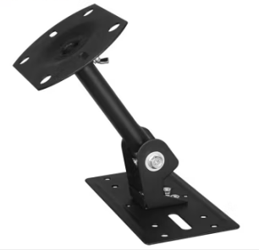  专业音箱壁装支架，材质：不锈钢，顶部长宽：不小于110*70mm，底部宽度：不小于140*70mm，可托重：5kg-40kg，产品重量：不小于1.1kg（一对） | 对 | 2
8 | 投影机 | 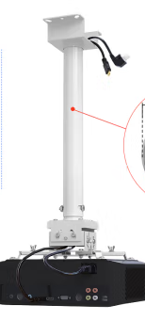  XGA (1,024 x 768) 标清分辨率  全新17,000小时长寿灯泡（ECO模式下）  自动信号源搜索功能  双HDMI高清接口  水平梯形校正滑钮支持侧面投影  白色亮度：4100流明（ISO标准）  色彩亮度：4100流明（IDMS标准）  分辨率：XGA (1024 x 768)  重量：约3.1kg  显示技术：3LCD  尺寸：不小于309×293×105mm | 套 | 1
9 | 投影机吊架 | 0.4-0.8米万能吊装投影机吊架，材质采用高质碳素钢管+冷轧钢板（SPCC），吊架顶部尺寸长宽不小于130*75mm，吊架底部爪子尺寸长宽不小于80*80mm，圆管直径不小于4cm。 | 个 | 1
10 | 电动幕 | 150寸电动玻珠遥控幕布，幕布材质：玻璃纤维，外壳：铝合金，幕面尺寸长宽不小于：3320*2280mm，幕布槽尺寸不小于：3630*155*130mm。图像还原自然真实，防潮防霉防皱，长时间的使用不会变黄，卷边。 | 副 | 1
11 | 台式电脑 | 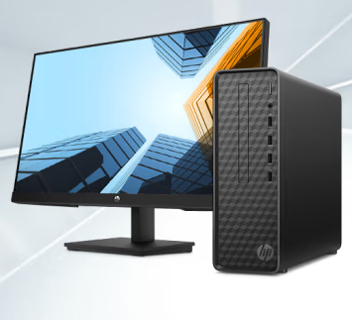  十代酷睿四核i3/8G/512G，23.8英寸显示器,产品尺寸不小于：303mm*95mm*270mm。 | 套 | 1
12 | 钢制讲台 | 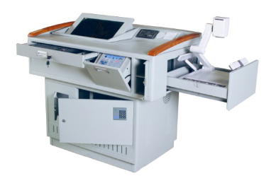  材质：木质桌面,实木扶手  一、外形尺寸: 不小于1100*700*900 MM ( 长*宽*高 )  二、材料及加工工艺: 采用1.0-1.5MM优质冷轧钢板桌体.经数控设备加工而成,表面酸洗、磷化、防腐、防锈、钝化处理后静电喷塑。  三、结构：钢木结合。 | 套 | 1
13 | 线材辅材 | 含投影及音响设备所需电源线、视频线、音频线及连接插头插座等。 | 批 | 1
14 | 软包鞋柜 | 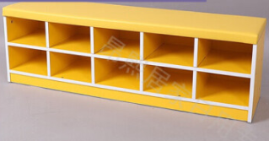  产品尺寸不小于1200*300*350，每组可放置8位鞋格，板材为1.8MM厚生态板结构，顶面铺40MM厚海棉座垫。 | 组 | 6
15 | 储物柜 | 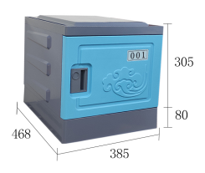  一、参数  1、 单门规格  不小于高300mm*宽380mm*深460mm （不含底座）。  2、每门标配配件：无孔拉手*1个，眼镜盒*1个，门牌号*1张。  3、采用100%全新ABS塑料，五大合成树脂之一制成，柜体不使用任何五金件（锁具除外）  4、柜体顶部用凸起设计，顶部凸起部分需不小于5mm，，以增强承重力。  5、柜体外侧板用凸起设计，外侧板凸起部分需不小于8mm，以增强承重力。  二、工艺说明  1、大型钢模注塑，无需另外加工。  2、使用榫卯链接结构，卡槽设计，并合理布局加强筋。柜体与柜门安装时使用全塑尼龙铰链连接，不使用螺丝和其他五金连接件，可反复拆装。  3、全塑尼龙铰链具有环保、防水防锈防腐蚀功能等特点  4、门板与侧板连接处设计有防盗插销并采用高强度尼龙防水铰链和上下门轴双重加固，双重防盗保险更牢固耐用。门板与底板、顶板使用尼龙L轴连接。  5、背插板上下端各有两处凸起造型设计，可以更好的锁住板材，柜子更牢固。中间位置设计有小孔组成的大圆圈，让柜子内部空气得到流通。  6、底座为正长方形四周无任何拱型凸位，放平后为全密闭底座，有利于阻挡污水赃物进入底座内侧，底座高度80mm。  7、为保证师生健康，所投储物柜中的铅、镉、汞含量需符合GB/T 26572-2011的要求，提供加盖制造商公章的具有CMA或 CNAS 标识的第三方专业检测机构出具的检测（验）报告扫描件佐证。 | 门 | 60
16 | 舞蹈把杆（3米） | 3米单层壁装或落地舞蹈把杆，高度可调节，材质为实木把钢内嵌22MM钢棒  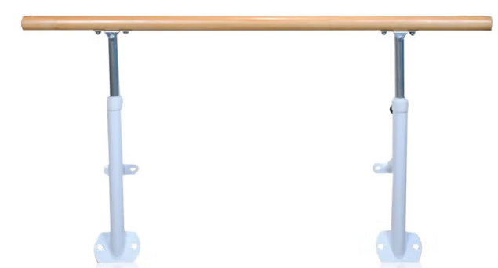 | 套 | 9
17 | 舞蹈把杆（2米） | 2米单层壁装或落地舞蹈把杆，高度可调节，材质为实木把钢内嵌22MM钢棒 | 套 | 1
18 | 舞蹈把杆（1.5米） | 1.5米单层壁装或落地舞蹈把杆，高度可调节，材质为实木把钢内嵌22MM钢棒 | 套 | 2
19 | 形体镜 | 5MM厚全玻璃银镜，接缝小于1MM，每块宽度大于2米，四周画框收边，高度3米  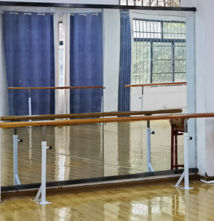 | 平方 | 39
20 | 专业舞蹈垫 | 10mm加厚舞蹈垫，尺寸长宽不小于180*80mm，高品质NBR材质（丁腈橡胶） | 张 | 50
21 | 简易移动换衣间 | 材质采用可拆装式20钢管架构，尺寸不小于长95CM,宽100CM，高200CM,配麻绒布，遮光率95%，内置挂衣钩  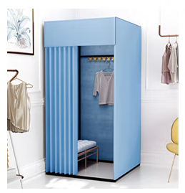 | 套 | 3
22 | 塑料板楼地面 | PVC 卷材，5.0mm专业型高弹，制作自流平，PVC自流平厚度5.0mm，耐磨层厚度0.8mm 以上 | m2 | 126
23 | 墙面装饰板 | 拉平柱子外侧，轻钢龙骨结构，18厘木板打底 | m2 | 39
24 | 窗帘 | 吸音防火窗帘，摭光率95%，配窗帘导轨 | m | 18
25 | 空心砖墙 | 海螺325R水泥、沙，外墙墙面磁砖复原。共3.6m²（0.9米*2米*2） | m3 | 3.6
26 | 墙面一般抹灰 | 海螺325R水泥、沙粉平。 | m2 | 8
27 | 金属踢脚线 | 高度10CM，厚度1.2mm，黑色钛合金不锈钢，九厘板打底 | m | 55
28 | 实木门 | 成品实木门及套，套线宽60mm,厚度10 mm，门套线宽每增加10 mm，半填实,含五金件。0.9米*2.05米（根据教室实际尺寸调整） | 樘 | 2
29 | 天棚抹灰 | 1、接缝处须抹平并有牛皮纸或绷带补缝。  2、对有钉的节点要进行防锈处理。  3、基层处理完毕后需测试平整、光滑、干燥。  4、乳胶漆二遍、打磨。  5、涂刷面颜色一致。  6、不允许有透底、漏刷、掉粉、皮碱、反锈、起皮、咬色、流坠、皱皮。  7、测试平整无波浪状。 | m2 | 126
30 | 吊顶天棚 | 铝方通吊顶  规格40*70mm  厚度0.5mm 间距80mm | m2 | 126
31 | 装饰灯 | 蘑菇头灯罩直径38CM，配白色LED光源，功率30W | 套 | 18
32 | 砖砌体拆除 | 含编织袋，垃圾运至楼下指定地点。共1.6m³ | m3 | 1.6
33 | 余方弃置 | 余方弃置 | m3 | 1.6
34 | 电器拆除 | 原有天花、灯具、吊扇、开关面板、插座等拆除，共拆除灯15个、吊扇10个、开关插座20个。 | 套 | 1
35 | 金属门窗拆除 | 原有钢制防盗门拆除 | 樘 | 4
36 | 砖砌体拆除 | 原401与402之间隔墙拆除，含编织袋、打墙（24墙以内）垃圾运至楼下指定地点。 | m2 | 26

